**SOS!**

Hallo! Vandaag ga je veel leren over gezondheid en veiligheid. Weet je daar al iets over? Dan zal je deze drie vragen goed kunnen oplossen. Als dat niet lukt, geen probleem: vandaag zal je er veel over bijleren!

1. Wat betekent deze tekening?

|  |  |  |
| --- | --- | --- |
| verzamelpunt.png | 0 | Wachtzaal |
| 0 | Vogelobservatiepost |
| 0 | Pas op! Blijf dicht bij elkaar! |
| 0 | Verzamelpunt |

2. Wat betekent deze tekening?

|  |  |  |
| --- | --- | --- |
| giftig.png | 0 | Pas op voor piraten! |
| 0 | Giftig |
| 0 | Let op voor beenbreuken! |
| 0 | Begraafplaats |

3. Elk mens heeft een afweersysteem maar waarvoor dient het?

0 Het beschermt tegen ziektes.  
0 Het beschermt tegen brandwonden.  
0 Het beschermt tegen dieven.  
0 Het beschermt tegen bliksem.

Naar de dokter?!

Iedereen wordt wel eens ziek. Herinner jij je wanneer je voor het laatst bent ziek geweest? Weet je wat dat precies is, 'ziek zijn'?   
De antwoorden op deze vragen zal je vandaag ontdekken!

**Ziek zijn = beestjes in je lichaam!**

Alle mensen hebben een systeem om zich te beschermen tegen ziektes: het **immuniteitssysteem (= afweersysteem)**.

Het spoort alle indringers in je lichaam op en vernietigt ze. De indringers die je ziek willen maken zijn kleine beestjes die je met het blote oog niet kunt zien. Die kleine beestjes noemen we **bacteriën** en **virussen**. Zij zitten in ons bloed en proberen zich daar te vermenigvuldigen. Je afweersysteem geeft de indringers geen kans door veel **witte bloedcellen** naar de bacteriën en virussen te sturen. Die bloedcellen zijn de soldaten die je lichaam verdedigen.

Koorts hebben is niet perse slecht: het is een teken dat je lichaam vecht tegen indringers. Koorts wordt wel gevaarlijk als die te lang aanhoudt of heel hoog wordt. In dat geval moet je naar de dokter.



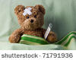

**Naar de dokter?!**

**Nee!**

Naar de dokter ga je niet voor *kleine kwaaltjes* zoals een schaafwonde of een blauwe plek. Je lichaam kan die *zelf herstellen*. Bij blauwe plekken kuisen je lichaamscellen het bloed onder je huid op, waardoor de blauwe plek verandert van kleur van blauw naar bruin, geel en groen. Bij kleine wondjes vormt zich een korstje om het gat in je lichaam dicht te stoppen: zo kan je niet leegbloeden. Onder dat korstje vormt zich een nieuw vel. Dat kan soms jeuken!

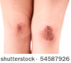

**JA!**

Als je *veel pijn* hebt of *echt ziek* bent, dan ga je natuurlijk wel naar de dokter.

Loop je soms te hoesten en te proesten, loopt je neus, jeuken je benen, nies je als je buitenkomt? Dan heb je vast een allergie. Je lichaam denkt dat het aangevallen wordt door virussen of bacteriën en gaat in de aanval. Het weet niet dat het onschadelijke graspollen of huisstofmijten zijn. Als je last heb van een allergie ga je ook naar de dokter voor medicijnen.

Als je bij de dokter gaat, ga je op *consultatie*. Om niet voor een gesloten deur te staan, moet je een afspraak maken of de consultatie-uren bekijken. Tijdens de consultatie-uren kan je zonder afspraak langsgaan.

Kan je de tabel goed lezen?  
Kijk eens wanneer je bij de dokter kan langsgaan zonder afspraak.

|  |  |  |  |
| --- | --- | --- | --- |
|  | Voormiddag | Namiddag | Avond |
| maandag | 8.30-10.30 | op afspraak | 16.30-18.30 |
| dinsdag | 8.30-10.30 | op afspraak | op afspraak |
| woensdag | 8.30-10.30 | op afspraak | 16.30-18.30 |
| donderdag | 8.30-10.30 | op afspraak | 16.30-18.30 |
| vrijdag | 8.30-10.30 | op afspraak | 16.30-18.30 |
| zaterdag | 9.00-12.00 |  |  |

Niet alleen bij dokters kan je medische hulp krijgen:

|  |  |  |  |
| --- | --- | --- | --- |
| ehbo.pngrode kruis.jpg  Wist je dat 'EHBO' staat voor 'Eerste Hulp Bij Ongevallen'? | Deze symbolen staan overal waar je medische hulp kunt krijgen. Je kan ze terugvinden op EHBO-koffers, medicijnkastjes, ambulances, uithangborden van apothekers,... | arts apotheek.pngslang voor apotheek.jpg | Aan dit symbool kan je zien dat je met een dokter, apotheker of ziekenhuis te maken hebt. De slang die zich langs een staf slingert was tijdens de Oudheid het symbool van de Griekse god voor de geneeskunde Asklèpios. |
|  | België heeft een antigifcentrum waarnaar je kan bellen wanneer je van een giftig product (bleekwater, rattenvergif...) hebt gegeten of gedronken,... Het nummer van het antigifcentrum is 070/ 245 245. | Brandweer Antwerpen Mercedes Sprinter ambulance | Voor echt dringende gevallen kan je een ambulance opbellen op het nummer **112** of **100.** |

Naar de dokter?!

Je bent hebt veel keelpijn en wil naar de huisdokter. Wanneer kan je bij de dokter langsgaan?

|  |  |  |  |
| --- | --- | --- | --- |
|  | Voormiddag | Namiddag | Avond |
| maandag | 8.30-10 |  | 17-19 |
| dinsdag | 8.30-10 |  | 17-19 |
| woensdag | 8.30-10 | 15-16 | enkel na afspraak |
| donderdag | enkel na afspraak |  | 17-19 |
| vrijdag | 8.30-10 |  | 17-19 |
| zaterdag | 9-11: afspraak maken in de week! |  |  |

|  |  |  |
| --- | --- | --- |
|  | Waar | Vals |
| 1. Ik kan een afspraak maken voor woensdagnamiddag om 15u30. | 0 | 0 |
| 2. Op maandagnamiddag om 16u kan ik naar de dokter als ik een afspraak heb. | 0 | 0 |
| 3. Ik kan op donderdagavond zonder afspraak langsgaan om 18u45. | 0 | 0 |
| 4. Op maandagochtend kan ik bellen om een afspraak te maken. | 0 | 0 |
| 5. Op zondagvoormiddag kan ik op consultatie komen als ik een afspraak heb. | 0 | 0 |
| 6. Als ik op vrijdag bel voor een afspraak op zaterdag, dan kan ik langsgaan. | 0 | 0 |

Juist!

Dit antwoord is fout.

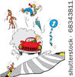Je ziet een verkeersongeval: een auto rijdt een fietser aan. De fietser ziet er zwaargewond uit en heeft dringend medische hulp nodig. Je wil dus een ambulance opbellen. Welk nummer bel je?

Wist je nog welk nummer je moest bellen? **100** of **112**!

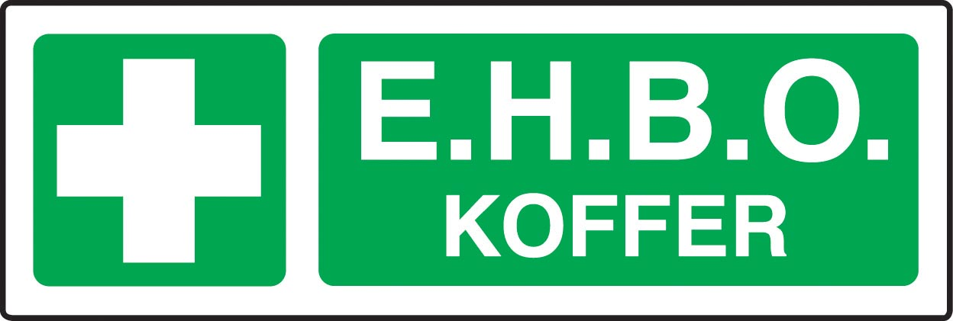Waarvoor staat de afkorting 'EHBO'?

Bedankt om de vraag op te lossen. Het juiste antwoord is **E**erste **H**ulp **B**ij **O**ngevallen of **E**erste **H**ulp **B**ij **O**ngelukken.

Welke zin is NIET waar?

|  |  |  |
| --- | --- | --- |
| arts apotheek.png | 0 | 1. Dit symbool duidt aan dat je met een dokter te maken hebt. |
| 0 | 2. Dit symbool kan aan de deur van een apotheker hangen. |
| 0 | 3. Dit symbool kan je zien in een ziekenhuis. |
| 0 | 4. Dit symbool duidt aan dat er een dierentuin met slangen in de buurt is. |

Juist!

Deze zin is wel correct. Probeer nog eens de foute zin aan te duiden.

Deze zin is wel correct. Zin 4 'Dit symbool duidt aan dat er een dierentuin met slangen in de buurt is' is verkeerd.

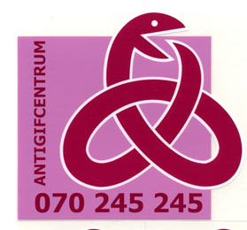Jasmine is 5 jaar. Ze was aan het spelen in de keuken toen ze waspoeder zag. Dat poeder rook lekker, dus wou Jasmine het proeven. Ze heeft een flinke lepel waspoeder opgegeten en voelt zich nu niet goed. Om haar te helpen, bel je het nummer 070/245 245. Bij wie of wat kom je dan terecht?

0 De apotheek  
0 Het ziekenhuis  
0 Het antigifcentrum  
0 De dokter

Goed! Je komt inderdaad terecht bij het antigifcentrum!  
Dit is niet correct. Probeer nog eens.   
Fout. Als je 070/ 245 245 belt, dan kom je terecht bij het antigifcentrum.

Brand, brand!!!

Brand, brand!!! Als het brandt, wat moet je dan doen?

|  |  |
| --- | --- |
| stock photo : Fire alarm break glass alarm trigger | Stap 1:  Als je de brand zelf opmerkt, breek dan het glas van het brandalarmkastje. Dan zal het brandalarm afgaan. Zo weet iedereen dat het brandt in het gebouw.  https://encrypted-tbn0.google.com/images?q=tbn:ANd9GcRAlDcRnMXhIBD9lWjy5oHgutFqD4IiQFJElsz9R8iIqf5a1nd- Pictogram branddeken Bij een kleine brand kan je eventueel een branddekentje gebruiken om over de vlammen te leggen. Laat het liggen totdat de brandweermannen het wegnemen. |
| stock vector : Firefighter with a fire hose against a fire | Stap 2: Bel de brandweer op het nummer **100** of **112**. |
| uitgang.png | Stap 3: Ga zo snel mogelijk naar buiten via de gewone uitgang of één van de nooduitgangen van het gebouw. Alle uitgangen zijn aangeduid met dit groene bord. Gebruik de lift **niet**.  stock vector : Set prohibited signs - elevatorAls je niet zelf de brand opmerkte, maar wel het brandalarm hoort is dit de eerste stap: je gaat ook zo snel mogelijk naar buiten. Gebruik de lift **niet**.  Tips:  Verlies geen tijd door je spullen weg te stoppen. Loop meteen naar buiten. |
| verzamelpunt.png | Stap 4: Zodra je buiten bent, ga je naar het verzamelpunt. Daar wacht je op instructies van de brandweermannen of schooldirecteur.  Ga NOOIT weer naar binnen zonder dat de brandweermannen, juffrouwen, meesters of de schooldirecteur zeggen dat het veilig is om terug naar binnen te gaan. |

Brand, brand!!! Wat moet je doen als iemand zich toch heeft verbrand?

Eén eenvoudige regel geldt: **'Eerst water, de rest komt later!'**. Een brandwonde moet je zo snel mogelijk onder koel (geen ijskoud!) water houden, minstens een kwartier lang. In drie gevallen moet je naar een dokter of naar het ziekenhuis:  
1. De brandwonde is groot.  
2. De brandwonde is in het gezicht.   
3. Er zitten grote blaren op de brandwonde.  
Kleine, minder erge brandwonden kan je verzorgen met brandwondenzalf van de apotheker.

Brand, brand!!!

Weet je wat je moet doen als je een kleine brand opmerkt? Zet de verschillende stappen in de juiste volgorde!

|  |  |  |  |
| --- | --- | --- | --- |
| verzamelpunt.png | stock photo : Fire alarm break glass alarm trigger | uitgang.png | stock photo : The Sign of phone isolated on white background112 |
| Stap 1 | Stap 2 | Stap 3 | Stap 4 |

Goed gedaan! Je hebt het stappenplan volledig correct.  
Je hebt nog niet alle stappen in de juiste volgorde geplaatst. Probeer nog eens opnieuw.   
Dit is nog niet helemaal correct. Vergelijk je eigen antwoord met het juiste stappenplan.

Voorkomen is beter dan genezen!

Dit is de top 6 van tips om ervoor te zorgen dat je minder snel ziek wordt!

Nu heb je geleerd wat je moet doen in bepaalde situaties die de veiligheid of gezondheid van mensen bedreigen. Maar het is natuurlijk beter om niet in zulke situaties terecht te komen: 'Voorkomen is beter dan genezen'!

1. Eet gezond.
2. Sport voldoende.
3. Luister naar je lichaam: Als je moe bent, ga slapen. Als je misselijk bent, eet niet te veel...
4. Drink geen water uit rivieren, plassen, meren...   
   Dat water - zeker *stilstaand* water - zit vaak vol ziektekiemen en andere schadelijke stoffen.
5. 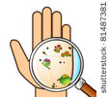Was regelmatig je handen.   
     
   Op je handen zitten veel bacteriën en virussen. Om de verspreiding daarvan tegen te gaan, is het belangrijk om je handen regelmatig en goed te wassen. In toiletten zie je soms stappenplannen voor het handenwassen hangen:

|  |  |  |  |
| --- | --- | --- | --- |
| **Stop de verspreiding van verkoudheden en griep!** | | | |
| DSCN3757.JPG | | | |
| Stap 1 | Stap 2 | Stap 3 | Stap 4 |

1. Laat je vaccineren.  
   Als een virus je lichaam binnendringt, dan zal je lichaam dat virus herkennen als een vreemde indringer. Daar stuurt je lichaam soldaten - onze witte bloedcellen - op af. Zij maken wapens aan, de **antistoffen**. Het gevecht tussen een virus en de antistoffen van de witte bloedcellen kan een tijdje duren en je ziek doen voelen.   
   Elk soort virus is anders. Daarom heeft je lichaam soms moeite om een virus te herkennen en dan antistoffen aan te maken. Daarom bestaan er **vaccins**. Hierbij spuit de dokter een kleine hoeveelheid van het virus in. De hoeveelheid is zo klein dat het je niet ziek maakt. Maar de hoeveelheid is wel voldoende om de volgende keer dat het virus je lichaam wil aanvallen, het meteen wordt herkend door jouw lichaam. Dat bespaart heel wat tijd: je lichaam maakt meteen de juiste antistoffen aan, het virus kan niet uitbreiden en je ziek maken.

**Waarschuwingen opvolgen**

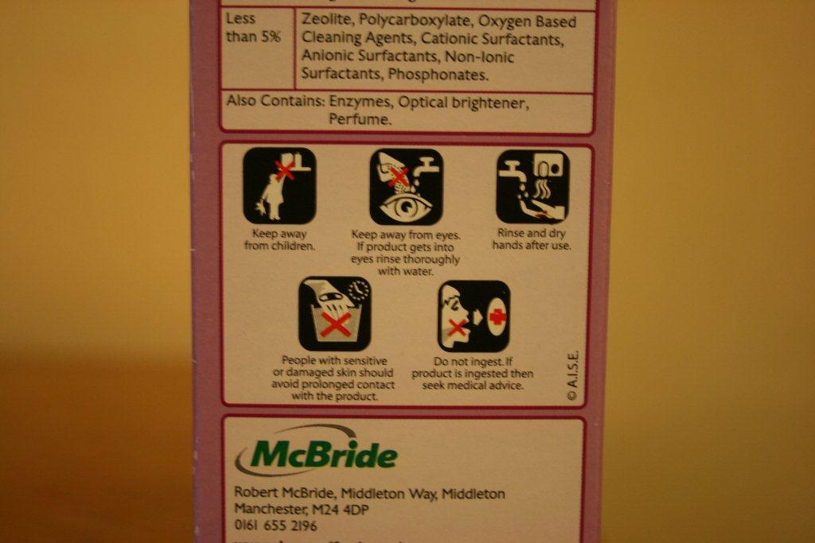Veel producten zoals verf, bleekwater,... bevatten waarschuwingen over gezondheid en veiligheid op hun verpakkingen. Hiernaast vind je bijvoorbeeld een foto van waspoederverpakking: je kan lezen welke stoffen er in het waspoeder zitten, en je ziet ook waarschuwingen staan. Om voor iedereen duidelijk te zijn, worden die waarschuwingen in tekeningen weergegeven. Die tekeningen worden ook wel **pictogrammen** genoemd.

Wist je dat deze pictogrammen hetzelfde betekenen in alle landen van de wereld? Zo vormen ze één taal die iedereen begrijpt!

Dit zijn een aantal belangrijke pictogrammen met hun betekenis:

|  |  |  |  |
| --- | --- | --- | --- |
| risico.png | Pas op: irriterende en schadelijke stoffen! | giftig.png | Pas op: giftig!  Dit symbool staat op producten waarvan je kan sterven als je het inademt, opeet,... |
| ontvlambaar.png | Pas op: ontvlambaar! Dit product kan in brand schieten. | ontploffingsgevaar.png | Pas op: ontplofbaar! |
| oogcontact vermijden.jpg | Oogcontact vermijden. Bij oogcontact grondig uitspoelen met water. | buiten het bereik van kinderen bewaren.jpg | Buiten het bereik van kinderen bewaren. |
| niet inslikken.jpg | Niet inslikken. In geval van inslikken een arts raadplegen. | hoog voltage.jpg | Gevaar: hoog voltage.  Dit symbool hangt onder andere op elektriciteitskastjes. Als je dat kastje zou opendoen, krijg je een sterke stroomstoot waarvan je kan sterven. Niet aankomen dus! |
| geen toegang.png | Stop! Hier mag je niet lopen! |  |  |

Voorkomen is beter dan genezen!

Regelmatig en goed je handen wassen is belangrijk om de verspreiding van virussen en bacteriën tegen te gaan. Kan jij het stappenplan hiervoor juist opstellen? Zet de foto's in de juiste volgorde!

|  |  |  |  |  |  |
| --- | --- | --- | --- | --- | --- |
| http://jerrymahoney.files.wordpress.com/2011/12/how-to-wash-hands.gif | http://jerrymahoney.files.wordpress.com/2011/12/how-to-wash-hands.gif | http://jerrymahoney.files.wordpress.com/2011/12/how-to-wash-hands.gif | http://jerrymahoney.files.wordpress.com/2011/12/how-to-wash-hands.gif | http://jerrymahoney.files.wordpress.com/2011/12/how-to-wash-hands.gif | http://jerrymahoney.files.wordpress.com/2011/12/how-to-wash-hands.gif |
| Stap 1 | Stap 2 | Stap 3 | Stap 4 | Stap 5 | Stap 6 |

Goed zo! Je hebt het handen wassen volledig onder de knie!

Nog niet helemaal juist. Probeer nog eens opnieuw.   
Dit is nog niet helemaal correct. Het juiste stappenplan is zo: stap 4 - stap 3 - stap 2 - stap 6 - stap 5 - stap 1.

Zijn deze zinnen waar of vals?

|  |  |  |  |
| --- | --- | --- | --- |
|  | Waar | Vals |  |
| 1. Als je een vaccin krijgt, spuit de dokter een kleine hoeveelheid van een virus in. | 0 | 0 | stock photo : syringe |
| 2. Elke soort virus is anders. | 0 | 0 |  |
| 3. Water uit plassen mag je opdrinken. | 0 | 0 |  |
| 4. Op je handen zitten bacteriën. Daarom moet je je handen wassen. | 0 | 0 | germs on hands.jpg |

Juist!

Dit antwoord is fout.

Hoe goed ken jij de veiligheidspictogrammen? Verbind de pictogrammen met de juiste uitleg!

|  |  |
| --- | --- |
| risico.png | Stop! Hier mag je niet lopen! |
| ontvlambaar.png | Gevaar: hoog voltage. |
| ontploffingsgevaar.png | Pas op: giftig! |
| giftig.png | Oogcontact vermijden. Bij oogcontact grondig uitspoelen met water. |
| oogcontact vermijden.jpg | Pas op: ontplofbaar! |
| geen toegang.png | Pas op: irriterende en schadelijke stoffen! |
| hoog voltage.jpg | Dit product kan in brand schieten.  Prima! Je kent alle pictogrammen.  Bekijk je antwoord nog eens goed. Niet alles is juist.  Spijtig, dit is nog niet helemaal juist. Bekijk het goede antwoord nog eens aandachtig. |

1. Welke zin is **fout?**

0 Een vaccin bevat een kleine hoeveelheid van een virus.  
0 Witte bloedcellen vallen virussen en bacteriën aan.   
0 Bij een allergie vallen witte bloedcellen niet alleen virussen en bacteriën aan, maar ook onschadelijke indringers.  
0 Pictogrammen vallen virussen en bacteriën aan.

Juist!

Fout. Pictogrammen zijn tekeningen met waarschuwingen over gezondheid en veiligheid.

2. Wat betekent deze tekening?

|  |  |  |
| --- | --- | --- |
| uitgang.png | 0 | Uitgang |
| 0 | Pas op: loop hier snel door! |
| 0 | Atletiekclub |
| 0 | Pas op: val niet uit het raam! |

Juist!

Fout. Deze tekening duidt de uitgang aan.

3. Wat betekent deze tekening?

|  |  |  |
| --- | --- | --- |
| hoog voltage.jpg | 0 | Pas op: bliksemgevaar! |
| 0 | Pas op: scherpe bocht! |
| 0 | Gevaar: hoog voltage |
| 0 | Hier verzamelen |

Juist!

Fout. Deze tekening duidt het gevaar van een hoog voltage aan. Deze waarschuwing zie je op elektriciteitskastjes, in de buurt van spoorwegen,...